Městský úřad Blansko

Odbor školství, kultury a cestovního ruchu

náměstí Republiky 1

678 01 Blansko

V Blansku dne 1. 8. 2025

**Žádost o užívání veřejného prostranství**

Dobrý den,

žádám vás tímto o užití veřejného prostranství za účelem uspořádání kulturní akce.

Během Týdne důstojné práce v termínu od 4. - 11. října 2025 bych rád v zámeckém parku uspořádal Výstavu na stromech ([www.vystavanastromech.cz](http://www.vystavanastromech.cz)). Akce upozorňuje na souvislosti mezi podmínkami výroby a naší spotřebou. Letos proběhne jedenáctý ročník této akce, tentokrát zaměřený na pěstování květin ve východoafrické Keni.

Výstavové plakáty budou zpevněny kartonem a umístěny na stromy v zámeckém parku pomocí uvázání provázku okolo kmene. Do stromů nebudeme nic napichovat, nedojde k žádnému poškození městské zeleně. Předpokládám instalaci na 8 až 15 stromů v části parku vyznačené na obrázku. Po týdnu výstavu i s provázky z parku uklidíme.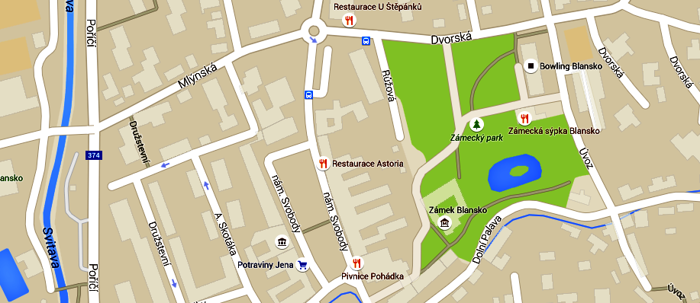

Jedná se o nekomerční akci, kde nebude vybíráno vstupné a nebude probíhat žádný prodej.

Srdečně zdraví

Mgr. Stanislav Komínek

M: +420 774 737 176

E: [kominkovic@gmail.com](mailto:kominkovic@gmail.com)